中国人民大学(网络教育)微信小程序采集说明
根据教育部学信网《关于进一步加强高等学校毕业生图像采集信息安全管理工作的通知》(教学服〔2022〕10号)通知要求。从2023届毕业生开始，高校毕业生图像采集将采用“采集码”形式进行。请各位同学参考此指引进行本人学信网学历照片采集。

一、采集时间：2023年5月19日-6月2日
二、采集准备事项
- 准备好本人手机并且已经安装微信，更新到最新版本，能够使用微信小程序。请使用本人微信采集上传，切勿帮他人采集上传，以免影响自己采集。请勿使用手机之外的其他电子设备（电脑、平板）进行上传。
- 准备标准单色背景（推荐蓝色），正面免冠标准证件照。坐姿端正、表情自然，可以微笑，双眼自然睁开并平视，两肩同高，嘴唇自然闭合（不能露齿）。
- 最终成品照片为蓝色背景证件照。
- 衣着颜色应与背景色区分明显，不穿无袖服装、吊带、大毛领外套。
- 双耳外露，头发不得遮挡眉毛和眼睛，头部占画面比例合适(头部高度约占画面1/2)。
- 不宜浓妆艳抹，不得使用头部覆盖物（宗教、医疗和文化需要时，不得遮挡脸部或造成阴影），不得佩戴耳环、项链等饰品。
- 常戴眼镜者，应佩戴眼镜，但不得戴有色（含隐形、美瞳）眼镜，镜框不得遮挡眼睛，眼镜不能反光。
- 照片文件大于30K，格式为jpg，图像清晰，色彩自然。
- 鉴于毕业生图像信息采集的严肃性，请同学务必上传原始标准证件照，不得对原电子文件进行修改和美化。生活照、手机自拍照、过度美化美颜照等将不予审核通过。
- 目前学信网已具备图像比对功能，学校在上传学历信息时，系统将自动进行毕业照片与录取照片、身份证照片人像比对，若比对不通过，则影响学历证书电子注册，耽误本人学历信息的上传。为避免出现图像比对不通过的情况，请务必逐条比对并完全遵守上述要求。
三、获取图像采集码
1.关注学信网公众号，绑定学信网账号，点击“学信账号”，登录学信档案，查看学籍学历信息
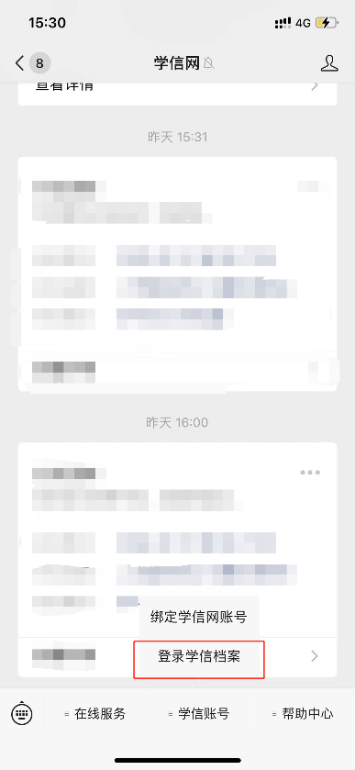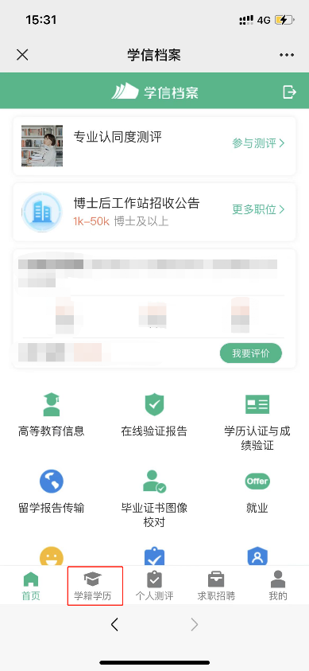
- 选择“学籍信息”，点击“获取图像采集码”
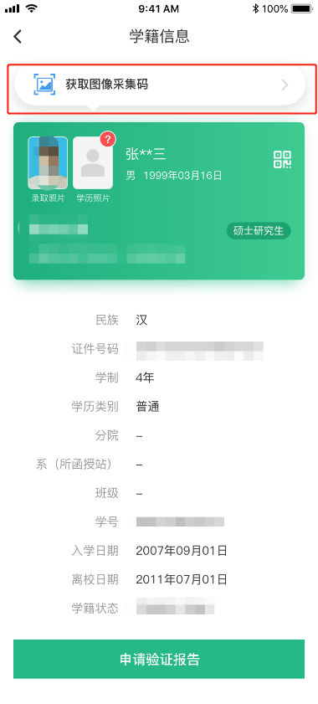
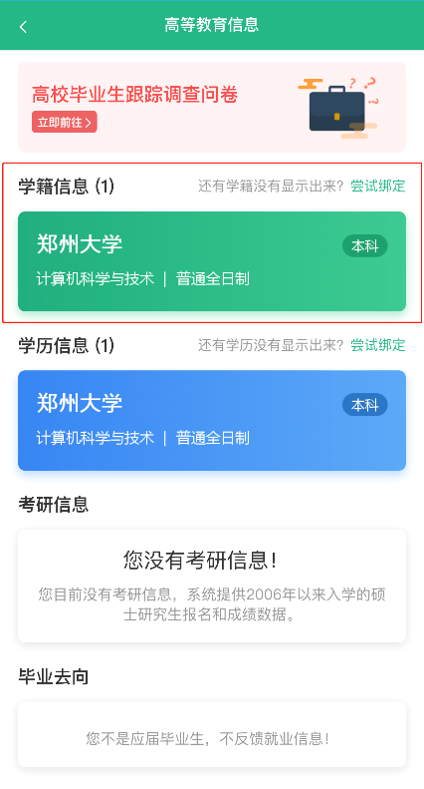
四、采集步骤
- 登陆微信，扫描下方微信小程序码（只能通过扫描此太阳码进入小程序）
图 易拍毕业证照采集小程序码
- 登陆小程序后进入“采集页面”输入“中国人民大学”进行学校名称查询。
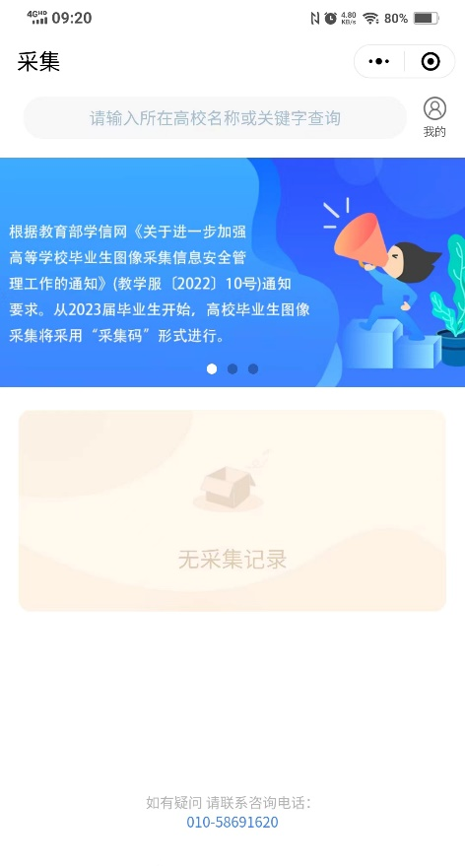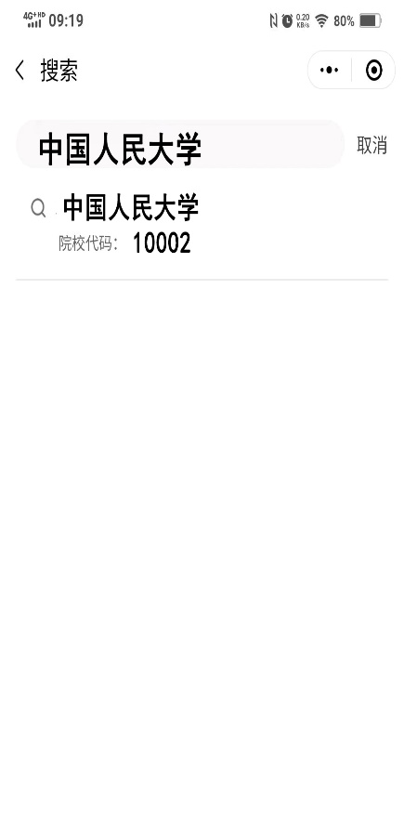

采集页面 搜索页面

- 选择相应的学历层次，进入校验信息页面，输入姓名、学号并授权微信联系电话。
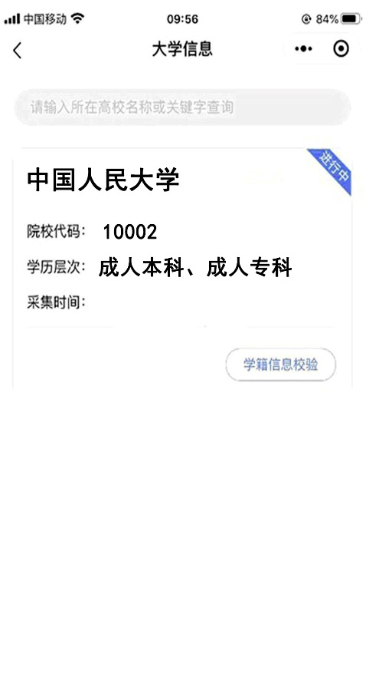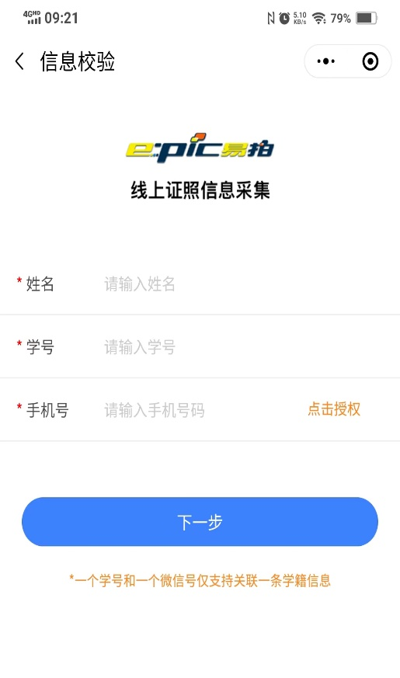
选择相应的学历层次 信息校验界面

- 输入完整信息后点击“下一步”，进入“确认信息”页面，请认真核对信息是否正确。如有信息不符或未能匹配到个人信息，将弹出无法采集页面。请同学们联系学校核实您的信息。
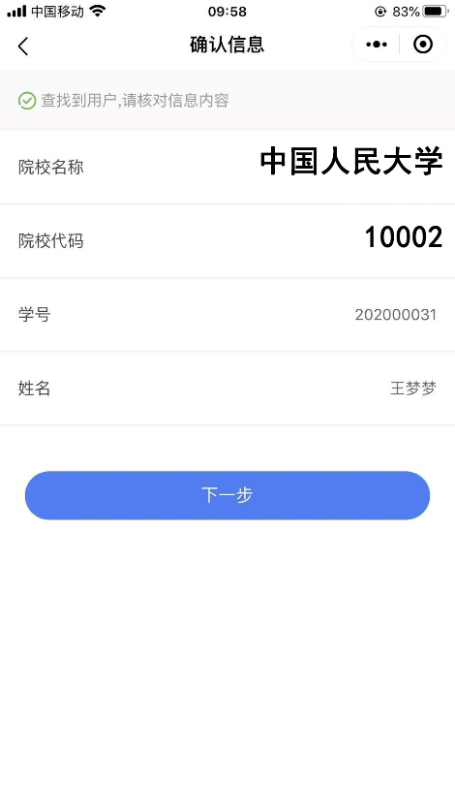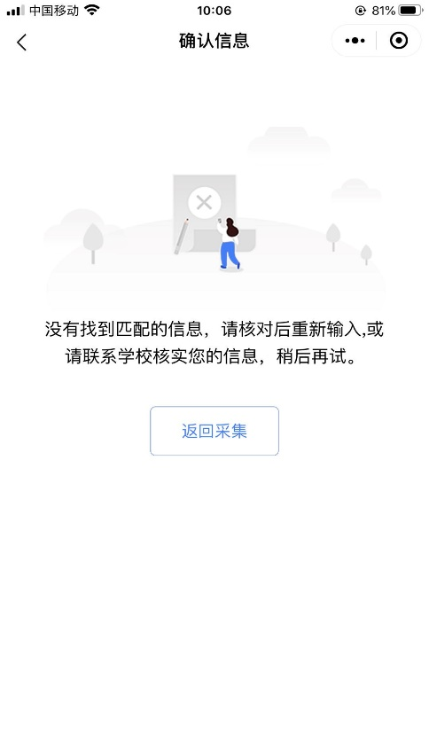

确认信息 信息无法确认页面

- 确认校对信息无误后，点击“下一步”按钮，进入“提醒页面”，点击“我知道了”。
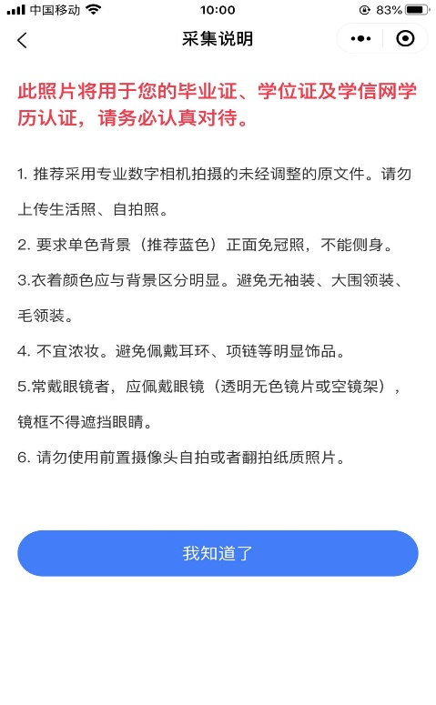
- 进入采集页面，选择已截图保存的图像采集码，请将图像采集码完整清晰置入框内后，点击“上传照片”按钮，采集码上传成功后会进入“上传照片”界面。
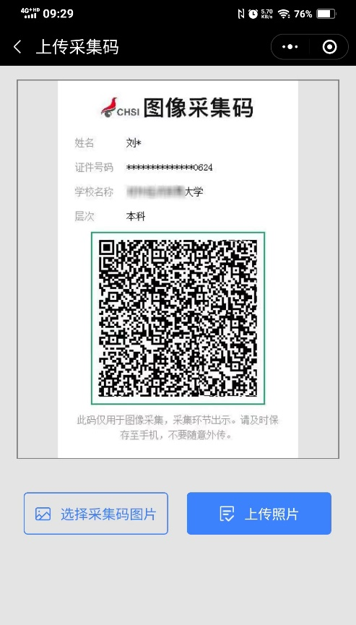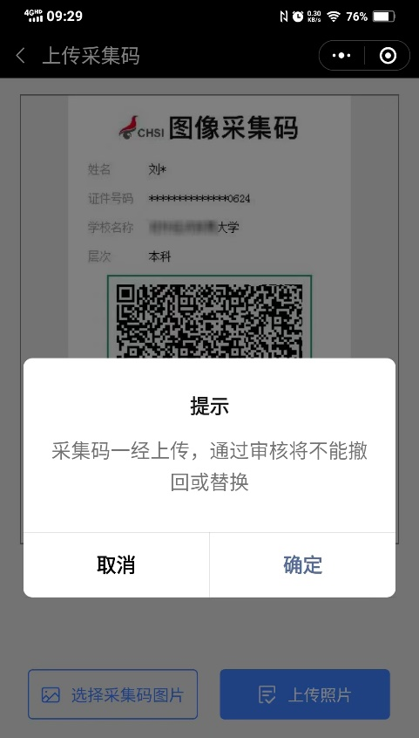
选择图像采集码进行上传 采集码确认

上传完图像采集码后跳转进入上传照片页面（个人证件照），选择大于30KB的照片，确认照片完整清晰置入框内后，点击“上传照片”按钮，图片上传成功后会进入“上传成功”界面。如果照片大小低于标准值，请更换照片或修改大小后重新上传。

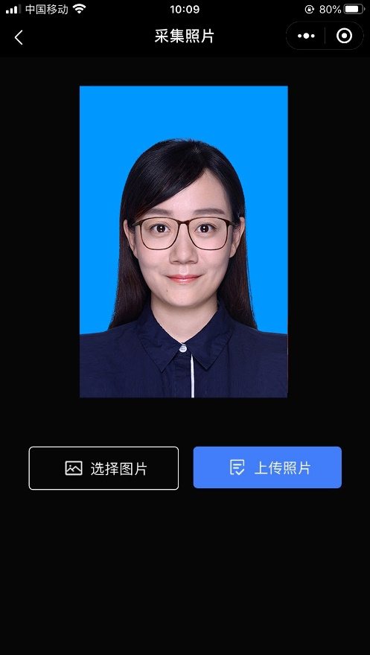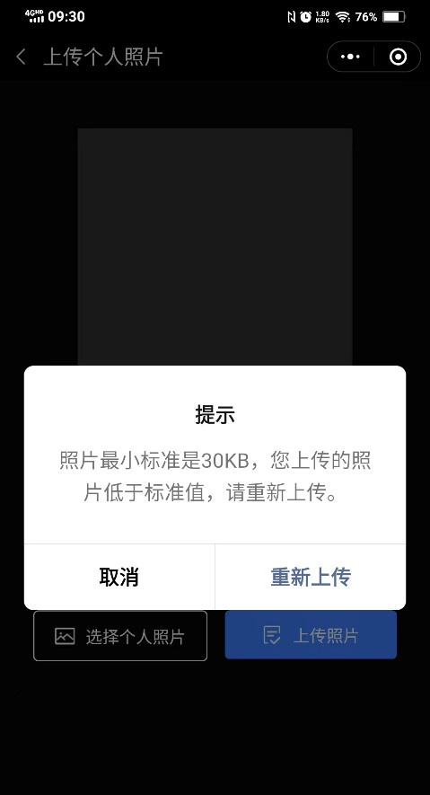
选择照片进行上传 照片不符合标准

- 图片上传成功后，进入“微信支付”页面。
付款成功后进入“审核页面”。照片审核会在48小时内审核完成，请同学们耐心等待并关注审核结果。
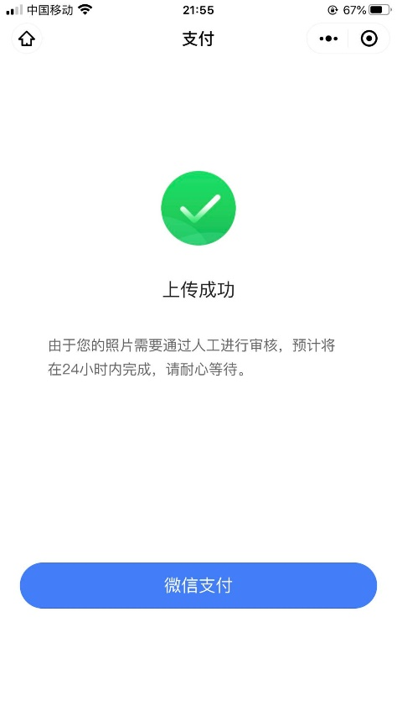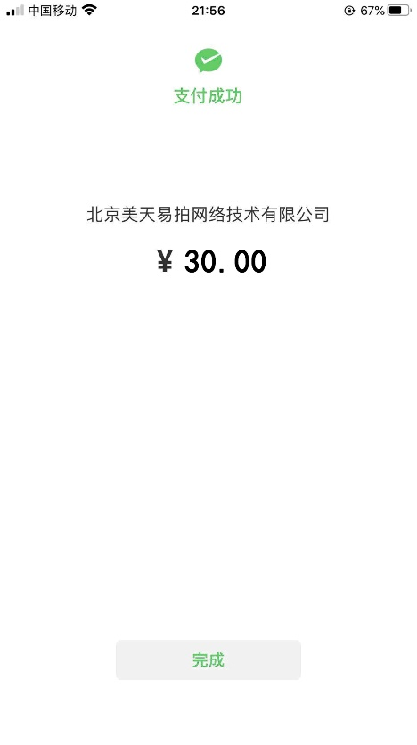

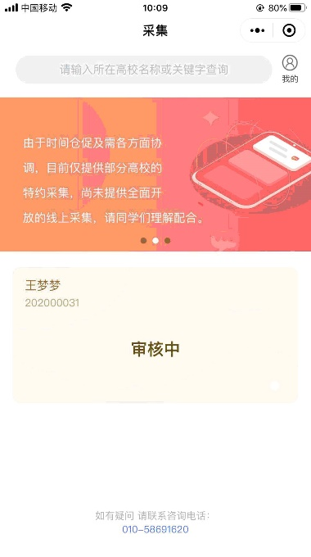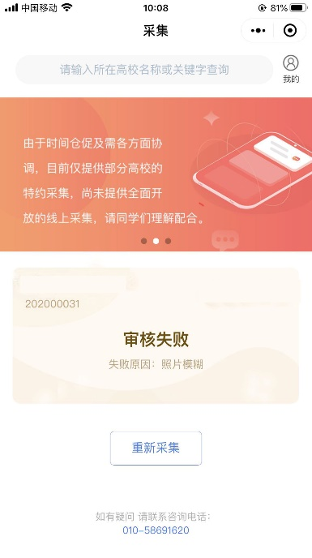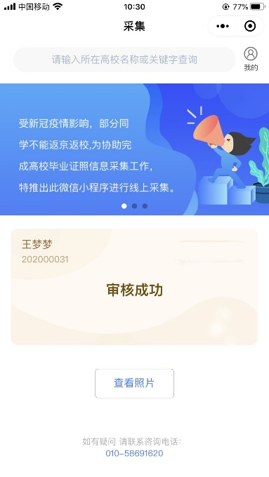
审核中 审核失败 审核成功
- 审核成功后，小程序会以短信息的方式提示审核成功，可登录小程序，点击“审核成功”下的“查看照片”按钮进行查看。如照片审核失败，需要重新采集，采集步骤如上。
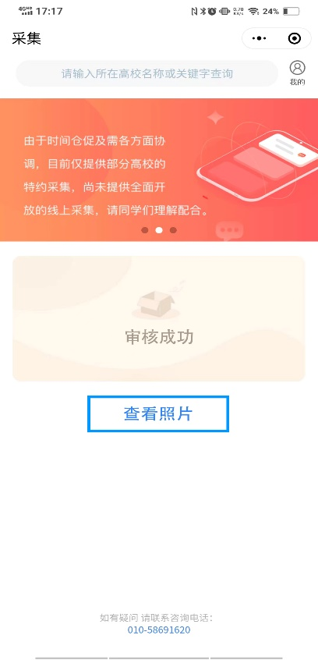
图像采集注意事项：
- 本次采集的证件号码为：本人身份证号。
2、请提前登录学信网微信公众号，获取本人图像采集码。请学生提前将符合标准的电子照片存放至手机内，以便在开通时间内进行上传。
3、图片审核时间较长，请尽早安排采集。若采集照片不符合要求，客服人员会联系学生本人，请注意接听电话。
4、采集客服电话：010-58691620。客服工作时间：周二至周日上午9：30-12：00，下午 13：00-17：00。客服电话仅解答技术疑问，审核结果请等待系统反馈。

